ĐỀ THI THỬ SỐ 10
Câu 1. Khi một động cơ điện đang hoạt động thì điện năng được biến đổi thành
A. năng lượng cơ học.
B. năng lượng cơ học và năng lượng nhiệt.
C. năng lượng cơ học, năng lượng nhiệt và năng lượng điện trường.
D. năng lượng cơ học, năng lượng nhiệt và năng lượng ánh sáng.
Câu 2. Đồ thị biểu diễn hai dao động điều hòa cùng phương, cùng tần số, cùng biên độ A và ngược pha nhau như hình vẽ. Điều nào sau đây là đúng khi nói về hai dao động này
. 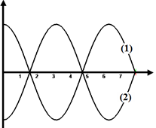
A. Có li độ luôn đối nhau.
B. Cùng đi qua vị trí cân bằng theo một hướng.
C. Độ lệch pha giữa hai dao động là 2π.
D. Biên độ dao động tổng hợp bằng 2A.
Câu 3. Hai dao động điều hòa: x₁ = A₁cosωt và x₂ = A₂cos(ωt + π). Biên độ dao động tổng hợp của hai động này là
A. B. C. A = A₁ + A₂. D.
Câu 4. Xét các êlectron chuyển động quanh hạt nhân của một nguyên tử. Độ lớn cường độ điện trường của hạt nhân tại vị trí của các êlectron nằm cách hạt nhân lần lượt là r₀, 2r₀ và 3r₀ lần lượt là E₁, E₂ và E₃. Chọn phương án đúng.
A. E₁ = 2E₂ = 3E₃. B. 3E₁ = 2E₂ = E₃. C. E₁ < E₂ < E₃. D. E₁ > E₂ > E₃.
Câu 5. Dòng điện trong chất khí chỉ có thể là dòng chuyển dời có hướng của
A. các êlectron mà ta đưa vào trong chất khí.
B. các ion mà ta đưa từ bên ngoài vào trong chất khí.
C. các êlectron và ion mà ta đưa từ bên ngoài vào trong chất khí.
D. các êlectron và ion được tạo ra trong chất khí hoặc đưa từ bên ngoài vào trong chất khí.
Câu 6. Ở gần xích đạo, từ trường Trái Đất có thành phần nằm ngang bằng 3.10⁻⁵ T còn thành phần thẳng đứng rất nhỏ. Một đường dây điện đặt nằm ngang theo hướng Đông – Tây với cường độ không đổi là 1400 A. Lực từ của Trái Đất tác dụng lên đoạn dây 100 m là
A. 19 N. B. 1,9 N. C. 4,5 N. D. 4,2 N.
Câu 7. Ánh sáng có bước sóng 0,57 µm , có thể gây ra hiện tượng quang điện ở chất nào dưới đây? (Biết Canxi, Natri, Kali, Xesi lần lượt có giới hạn quang điện là 0,43 µm , 0,5 µm, 0,55 µm, 0,58 µm).
A. Xesi. B. Kali. C. Natri. D. Canxi.
Câu 8. Hạt nhân càng bền vững khi có
A. năng lượng liên kết riêng càng lớn. B. số prôtôn càng lớn.
C. số nuclôn càng lớn. D. năng lượng liên kết càng lớn.
Câu 9. Cho 4 tia phóng xạ: tia α, tia β⁺, tia β⁻ và tia γ đi vào một miền có điện trường đều theo phương vuông góc với đường sức điện. Tia phóng xạ không bị lệch khỏi phương truyền ban đầu là
A. tia γ. B. tia β⁻. C. tia β⁺. D. tia α.
Câu 10. Trong chân không, ánh sáng nhìn thấy có bước sóng từ 0,38 μm đến 0,76μm. Tần số của ánh sáng nhìn thấy có giá trị
A. từ 3,95.10¹⁴ Hz đến 7,89.10¹⁴ Hz. B. từ 3,95.10¹⁴ Hz đến 8,50.10¹⁴ Hz.
C. từ 4,20.10¹⁴ Hz đến 7,89.10¹⁴ Hz. D. từ 4,20.10¹⁴ Hz đến 6,50.10¹⁴ Hz.
Câu 11. Một vật dao động điều hòa với biên độ A và cơ năng W. Mốc thế năng của vật ở vị trí cân bằng. Khi vật đi qua vị trí có li độ 2A/3 thì động năng của vật là
A. 5/9 W. B. 4/9 W. C. 2/9 W. D. 7/9 W.
Câu 12. Chọn câu đúng.
A. Sóng dọc là sóng truyền dọc theo một sợi dây.
B. Sóng dọc là sóng truyền theo phương thẳng đứng, còn sóng ngang là sóng truyền theo phương nằm ngang.
C. Sóng dọc là sóng trong đó phương dao động của các phần tử môi trường trùng với phương truyền.
D. Sóng dọc là sóng truyền theo trục tung, còn sóng ngang là sóng truyền theo trục hoành.
Câu 13. Trên hình vẽ là đồ thị phụ thuộc thời gian của điện áp xoay chiều. Biểu thức điện áp là
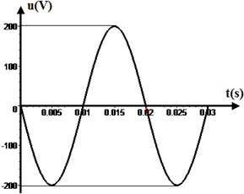
A. u = 200cos(100πt + π/2) (V). B. u = 200cos(100πt - π/2) (V).
C. u = 100cos(50πt - π/2) (V). D. u = 200cos(50πt + π/2) (V).
Câu 14. Một sóng âm có chu kì 5 ms lan truyền trong môi trường nước với tốc độ 1500 m/s. Bước sóng của sóng này trong môi trường nước là
A. 30,5 m. B. 3,0 km. C. 75,0 m. D. 7,5 m.
Câu 15. Một sóng truyền trong một môi trường với tốc độ 330 m/s và có bước sóng 0,5 m. Tần số của sóng đó là
A. 440 Hz. B. 660 Hz. C. 50 Hz. D. 220 Hz.
Câu 16. Rôto của máy phát điện xoay chiều một pha là nam châm có bốn cặp cực (4 cực nam và cực bắc). Khi rôto quay với tốc độ 900 vòng/phút thì suất điện động do máy tạo ra có tần số là
A. 60 Hz. B. 100 Hz. C. 120 Hz. D. 50 Hz.
Câu 17. Chất phóng xạ X có chu kì bán rã T. Ban đầu (t = 0), một mẫu chất phóng xạ X có số hạt là N₀. Sau khoảng thời gian t = 3T (kể từ t = 0), số hạt nhân X đã bị phân rã là
A. 0,25N₀. B. 0,875N₀. C. 0,75N₀. D. 0,125N₀.
Câu 18. Trong thí nghiệm Y-âng về giao thoa với nguồn sáng đơn sắc, hệ vân trên màn có khoảng vân i. Nếu khoảng cách giữa hai khe còn một nửa và khoảng cách từ hai khe đến màn gấp đôi so với ban đầu thì khoảng vân giao thoa trên màn
A. giảm đi bốn lần. B. không đổi. C. tăng lên hai lần. D. tăng lên bốn lần.
Câu 19. Trong một thí nghiệm Y âng về giao thoa ánh sáng, bước sóng ánh sáng đơn sắc là 600 nm, khoảng cách giữa hai khe hẹp là 1 mm, khoảng cách từ mặt phẳng chứa hai khe đến màn là 2 m. Khoảng vân quan sát được trên màn có giá trị bằng
A. 1,5 mm. B. 0,3 mm. C. 1,2 mm. D. 0,9 mm.
Câu 20. Trong một mạch dao động lí tưởng đang có dao động điện từ tự do. Biết điện tích cực đại trên một bản tụ điện là 4.10⁻⁸ C và cường độ dòng điện cực đại trong mạch là 10 mA. Tần số dao động điện từ trong mạch là:
A. 79,6 kHz. B. 100,2 kHz. C. 50,1 kHz. D. 39,8 kHz.
Câu 21. Ba lò xo có cùng chiều dài tự nhiên có độ cứng lần lượt là k₁, k₂ và k₃, đầu trên treo vào các điểm cố định, đầu dưới treo các vật có cùng khối lượng. Lúc đầu, nâng ba vật đến vị trí mà các lò xo không biến dạng rồi thả nhẹ để chúng dao động điều hòa với cơ năng lần lượt là W₁ = 3 J, W₂ = 4 J và W₃. Nếu k₃ = 2,5k₁ + 3,5k₂ thì W₃ bằng
A. 0,585 J. B. 0,147 J. C. 0.198 J. D. 0,746 J.
Câu 22. Một mạch dao động lý tưởng gồm cuộn cảm thuần có độ tự cảm L = 0,05 H và tụ điện có điện dung C = 5 μF. Lúc đầu tụ đã được cung cấp năng lượng cho mạch bằng cách ghép tụ vào nguồn không đổi có suất điện động E. Dòng điện trong mạch có biểu thức i = 0,2sinωt (A). Tính E.
A. 20 V. B. 40 V. C. 25 V. D. 10 V.
Câu 23. Hạt nhân rađi 226 đứng yên phóng xạ α (có khối lượng 4,0015u; 1u = 1,66055.10⁻²⁷ kg). Hạt α bay ra có động năng 4,78 MeV (1 MeV = 1,6.10⁻¹³ J). Coi tỉ lệ khối lượng các hạt nhân xấp xỉ bằng tỉ số số khối. Chọn phương án sai.
A. Tốc độ của hạt α là 1,5.10⁷ m/s.
B. Năng lượng toàn phần toả ra trong phản ứng là 5,87 MeV.
C. Phần lớn năng lượng toả ra trong phản ứng là động năng của hạt α.
D. Trong phóng xạ α có thể kèm theo phóng xạ γ.
Câu 24. Một máy kéo có cần thoi tác dụng lên một con lắc lò xo nằm ngang (như hình vẽ) để duy trì cho vật nặng dao động điều hòa với biên độ A = 5 cm và tần số f = 5Hz. Vật nặng có khối lượng m = 1 kg; hệ số ma sát giữa vật và mặt ngang là μ = 0,1. Tính công suất của máy kéo.

A. 0,5 W. B. 1,25 W. C. 2 W. D. 1 W.
Câu 25. Tại O có một nguồn phát âm thanh đẳng hướng với công suất không đổi. Một người đi bộ từ A đến C theo 1 đường thẳng và lắng nghe âm thanh từ nguồn O thì nghe thấy cường độ âm tăng từ I đến 4I rồi lại giảm xuống I. Khoảng cách AO bằng:
A. . B. . C. AC/3. D. AC/2.
Câu 26. Trong quá trình truyền tải điện năng từ máy phát điện đến nơi tiêu thụ, công suất nơi tiêu thụ (tải) luôn được giữ không đổi. Khi hiệu điện thế hiệu dụng hai đầu tải là U_{tt} thì độ giảm thế trên đường dây bằng 0,1U_{tt}. Giả sử hệ số công suất nơi tiêu thụ bằng 1. Để hao phí truyền tải giảm đi 100 lần so với trường hợp đầu thì điện áp đưa lên đường dây là
A. 20,01U_{tt}. B. 10,01U_{tt}. C. 9,1U_{tt}. D. 100U_{tt}.
Câu 27. Thí nghiệm giao thoa I-âng với ánh sáng đơn sắc có bước sóng λ = 0,75 μm, khoảng cách giữa hai khe a = 1 mm, khoảng cách hai khe đến màn D = 2 m. Tại thời điểm t = 0, truyền cho màn một vận tốc ban đầu hướng về phía hai khe để màn dao động điều hòa với chu kì 3 s với biên độ 40 cm. Thời gian từ lúc màn dao động đến khi điểm M trên màn cách vân trung tâm b = 19,8 mm cho vân tối lần thứ 8 là
A. 1,64 s. B. 0,31 s. C. 1,06 s. D. 1,50 s.
Câu 28. Trong thí nghiệm Y-âng về giao thoa ánh sáng, khoảng cách giữa hai khe là 2 mm, khoảng cách từ mặt phẳng chứa 2 khe đến màn quan sát là 2 m. Nguồn phát ánh sáng gồm các bức xạ đơn sắc có bước sóng trong khoảng 0,40 μm đến 0,76 μm. Trên màn, tại điểm cách vân trung tâm 3,3 mm có bao nhiêu bức xạ cho vân tối?
A. 6 bức xạ. B. 4 bức xạ. C. 3 bức xạ. D. 5 bức xạ.
Câu 29. Một mạch dao động điện từ LC lí tưởng đang thực hiện dao động điện từ tự do. Điện tích cực đại trên một bản tụ là 2.10⁻⁶C, cường độ dòng điện cực đại trong mạch là 0,1πA. Chu kì dao động điện từ tự do trong mạch bằng
A. 10⁻⁶/3 s. B. 10⁻³/3 s. C. 4.10⁻⁷ s. D. 4.10⁻⁵ s.
Câu 30. Đặt vào hai đầu đoạn mạch RLC nối tiếp (cuộn dây thuần cảm có độ tự cảm L, tụ điện có điện dung C và điện trở R) một điện áp u = Ucosωt (V) (U không đổi nhưng ω thay đổi được). Khi lần lượt cho ω = 5ω₁ và ω = 3ω₁ thì điện áp hiệu dụng trên cuộn cảm cực đại và điện áp hiệu dụng trên tụ cực đại. Biết R/L = 40π (rad/s), tính tần số ω₁.
A. rad/s B. rad/s C. rad/s D. rad/s
Câu 31. Trong thí nghiệm giao thoa ánh sáng bằng khe Young (a = 1 mm, D = 1 m), ánh sáng sử dụng gồm 3 bức xạ có bước sóng λ₁, λ₂ và λ₃. Vạch tối gần vân trung tâm nhất là nơi trùng nhau của ba vân tối (tối thứ 23 của λ₁, tối thứ 14 của λ₂ và tối thứ 13 của λ₃). Nếu giao thoa với bức xạ có bước sóng λ = λ₁ - λ₂ + λ₃ thì khoảng vân là 0,476 mm. Chọn phương án đúng.
A. λ₁ = 0,4 μm. B. λ₂ - λ₁ = 0,3 μm. C. λ₃ = 0,75 μm. D. λ₃ – λ₂ = 0,056 μm.
Câu 32. Ở trạng thái cơ bản electron trong nguyên tử Hidro chuyển động trên quỹ đạo K có bán kính r₀ = 5,3.10⁻¹¹ (m). Tính cường độ dòng điện do chuyển động trên quỹ đạo M gây ra
A. 0,05 μA. B. 0,95 mA. C. 38,89 μA. D. 1,05 mA.
Câu 33. Một học sinh xác định điện trở R của quang điện trở khi được chiếu sáng bằng cách mắc nối tiếp quang trở với ampe kế có điện trở nhỏ không đáng kể (để đo cường độ dòng điện I chạy qua mạch) rồi mắc với nguồn điện một chiều có suất điện động thay đổi được. Dùng vôn kế có điện trở rất lớn để đo hiệu điện thế U giữa hai đầu quang trở. Dựa vào kết quả thực nghiệm đo được trên hình vẽ, học sinh này tính được giá trị của R là
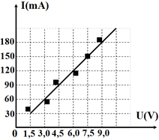
A. 30 Ω. B. 20 Ω. C. 25 Ω. D. 50 Ω.
Câu 34. Bắn hạt α có động năng 4 (MeV) vào hạt nhân nitơ ₇N¹⁴ đứng yên, xẩy ra phản ứng hạt nhân: α + ₇N¹⁴ → ₈O¹⁷ + p. Biết động năng của hạt prôtôn là 2,09 (MeV) và hạt prôtôn chuyển động theo hướng hợp với hướng chuyển động của hạt α một góc 60⁰. Coi khối lượng xấp xỉ bằng số khối. Xác định năng lượng của phản ứng tỏa ra hay thu vào.
A. Phản ứng toả năng lượng 2,1 MeV. B. Phản ứng thu năng lượng 1,2 MeV.
C. Phản ứng toả năng lượng 1,2 MeV. D. Phản ứng thu năng lượng 2,1 MeV.
Câu 35. Đặt điện áp u vào hai đầu đoạn mạch RLC không phân nhánh tạo ra trong mạch một dòng điện cưỡng bức i. Đồ thị biểu diễn sự phụ thuộc thời gian của u và i như hình vẽ. Công suất tiêu thụ của đoạn mạch có giá trị gần nhất là
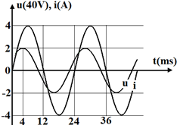
A. 156 W. B. 148 W. C. 140 W. D. 128 W.
Câu 36. Trong hiện tượng giao thoa sóng nước, hai nguồn A, B cách nhau 20 cm dao động cùng biên độ, cùng pha, tạo ra sóng có bước sóng 4 cm. Điểm M trên mặt nước thuộc đường tròn tâm A, bán kính AB, dao động với biên độ cực đại cách đường thẳng AB một đoạn xa nhất là
A. 29,534 cm. B. 19,996 cm. C. 29,994 cm. D. 29 cm.
Câu 37. Hai vật cùng dao động điều hòa dọc theo hai đường thẳng song song kề nhau và song song với trục Ox, vị trí cân bằng của hai vật đều ở trên một đường thẳng qua gốc tọa độ và vuông góc với Ox. Biết phương trình dao động của hai vật lần lượt là x₁ = 4cos(4πt + π/3) cm và x₂ = cos(4πt + π/12) cm. Tính từ thời điểm t₁ = 1/24 s đến thời điểm t₂ = 1/3 s thì thời gian khoảng cách giữa hai vật theo Ox không nhỏ hơn cm là bao nhiêu?
A. 1/3 s. B. 1/8 s. C. 1/6 s. D. 1/12 s.
Câu 38. Đặt điện áp u = cosωt (V) (U và ω không đổi) vào hai đầu đoạn mạch AB nối tiếp gồm cuộn dây thuần cảm có độ tự cảm L, điện trở R và tụ điện có dung kháng Z_{C} thay đổi được. Đồ thị phụ thuộc Z_{C} của điện áp hiệu dụng trên đoạn RC như hình vẽ. Điện áp hiệu dụng cực đại trên tụ gần giá trị nào nhất sau đây?
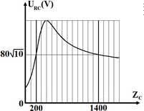
A. 250 V. B. 280 V. C. 200 V. D. 350 V.
Câu 39. Đặt điện áp xoay chiều có giá trị hiệu dụng U và tần số f không đổi vào hai đầu đoạn mạch AB mắc nối tiếp theo thứ tự gồm cuộn cảm thuần có cảm kháng Z_{L} thay đổi được, điện trở R và tụ điện có dung kháng Z_{C}. Hình vẽ bên là đồ thị biểu diễn sự phụ thuộc của điện áp hiệu dụng trên đoạn RL và hệ số công suất cosφ của đoạn mạch AB theo Z_{L}. Giá trị R gần nhất với giá trị nào sau đây?
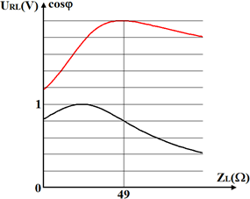
A. 50 Ω. B. 26 Ω. C. 40 Ω. D. 36 Ω.
Câu 40. Cho cơ hệ như hình bên. Vật m khối lượng 100 g có thể chuyển động tịnh tiến, không ma sát trên mặt phẳng nằm ngang dọc theo trục lò xo có k = 40 N/m. Vật M khối lượng 300 g có thể trượt trên m với hệ số ma sát μ = 0,24. Ban đầu, giữ m đứng yên ở vị trí lò xo dãn 4,5 cm, dây D (mềm, nhẹ, không dãn) song song với trục lò xo. Biết M luôn ở trên m và mặt tiếp xúc giữa hai vật nằm ngang. Lấy g = 10 m/s². Thả nhẹ cho m chuyển động. Tính từ lúc thả đến khi lò xo trở về trạng thái có chiều dài tự nhiên lần thứ 3 thì tốc độ trung bình của m là
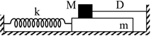
A. 16,7 cm/s. B. 12,9 cm/s. C. 29,1 cm/s. D. 8,36 cm/s.

Chủ đề | Cấp độ nhận thức |  |  |  | Tổng
Chủ đề | Nhận biết | Thông hiểu | Vận dụng | Vận dụng cao | Tổng
1. Dao động cơ | Câu 2,3 | Câu 11 | Câu 21,24 | Câu 37,40 | 7
2. Sóng cơ học | Câu 12 | Câu 14,15 | Câu 25,36 |  | 5
3. Điện xoay chiều | Câu 1 | Câu 13,16 | Câu 26,35 | Câu 30,38,39 | 8
4. Dao động và sóng điện từ | Câu 9 |  | Câu 20,22,29 |  | 4
5. Sóng ánh sáng |  | Câu 10,18 | Câu 19,28,31 | Câu 27 | 6
6. Lượng tử ánh sáng | Câu 7 |  | Câu 32 |  | 2
7. Hạt nhân nguyên tử | Câu 8 | Câu 4,17,23 | Câu 34 |  | 5
8. Điện tích-Điện trường |  |  |  |  | 0
9. Dòng điện không đổi |  | Câu 33 |  |  | 1
10. Dòng điện trong các môi trường | Câu 5 |  |  |  | 1
11. Từ trường |  |  | Câu 6 |  | 1
Tổng | 8 | 11 | 15 | 6 | 40

Đáp án
1-B | 2-A | 3-A | 4-D | 5-D | 6-D | 7-A | 8-A | 9-A | 10-A
11-A | 12-C | 13-A | 14-D | 15-B | 16-A | 17-B | 18-D | 19-C | 20-D
21-A | 22-A | 23-B | 24-D | 25-B | 26-B | 27-A | 28-B | 29-D | 30-A
31-D | 32-C | 33-D | 34-B | 35-C | 36-B | 37-B | 38-D | 39-D | 40-B

LỜI GIẢI CHI TIẾT
Câu 1: Đáp án B
Câu 2: Đáp án A
Hai dao động ngược pha nên li độ luôn đối nhau
Câu 3: Đáp án A
Từ phương trình 2 dao động ta thấy chúng ngược pha nhau nên
Câu 4: Đáp án D
. Mà nên
Câu 5: Đáp án D
Câu 6: Đáp án D
+ N
Câu 7: Đáp án A
→ Xesi là phù hợp
Câu 8: Đáp án A
Câu 9: Đáp án A
Câu 10: Đáp án A
→
Câu 11: Đáp án A
Câu 12: Đáp án C
Câu 13: Đáp án A
+ Từ đồ thị ta tìm được chu kì s→ rad
+ Tại thì và đang đi xuống phần âm nên
→
Câu 14: Đáp án D
m
Câu 15: Đáp án B
Hz
Câu 16: Đáp án A
Tần số của suất điện động là Hz
Câu 17: Đáp án B
Số hạt nhân bị phân rã là:
Câu 18: Đáp án D
→
Câu 19: Đáp án C
m
Câu 20: Đáp án D
+ Ta có: rad → Hz
Câu 21: Đáp án A
+ Vì đưa về vị trí không bị biến dạng nên A
+ →
+
+ J
Câu 22: Đáp án A
+ V
Câu 23: Đáp án B
+ m/s
+ Năng lượng tỏa ra do phóng xạ chủ yếu là động năng của hạt được tạo thành và có kèm theo phóng xạ γ.
Câu 24: Đáp án D
+ Lực kéo của động cơ phải bằng lực ma sát để vật dao động điều hòa.
+ Vậy công suất của máy kéo là: W
Câu 25: Đáp án B
+ Vì nên khi đi từ A đến C (I tăng lên 4I rồi giảm lại I) thì phải qua 2 giai đoạn OA giảm và tăng trở lại  → A và C đối xứng nhau qua B.  + Dựa vào hình bên ta xác định được (1)  + Vì (2)  + Thay (2) vào (1) ta được | 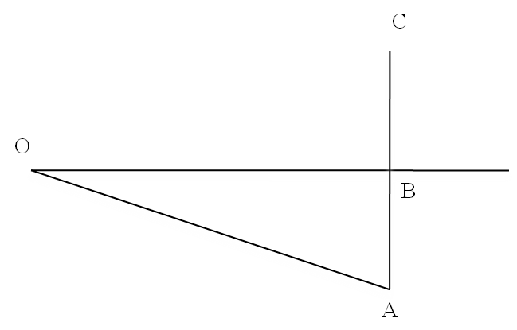
Câu 26: Đáp án B
+ Gọi U và U’ là điện áp ở nguồn trước và sau khi thay đổi.
U_{tt} và U_{tt}’ là điện áp ở nơi tiêu thụ trước và sau khi thay đổi.
I và I’ là cường độ dòng điện trước và sau khi thay đổi điện áp nguồn.
+ Trước khi thay đổi thì độ giảm thế trên đường dây là
+ Sau khi thay đổi điện áp vào thì hao phí giảm đi 100 lần → cường độ dòng điện giảm 10 lần nên →
Vậy
Câu 27: Đáp án A
+ Khi màn chưa dịch chuyển thì → k = 12,7  + Khi dịch chuyển màn lại gần 40 cm thì D giảm nên k tăng. Lúc này:  → k = 16,5  + Khi dịch chuyển màn ra xa thì →  + Như vậy khi dịch chuyển màn lại gần với biên độ 40 cm thì vân tối có thể nhận các giá trị k = 13, 14, 15, 16 → Ứng với vân tối lần thứ 4 là k = 16 → Màn dịch chuyển một khoảng đúng bằng một biên độ.  + Khi màn dao động lại gần rồi quay về vị trí ban đầu thì mới chỉ cho vân tối lần thứ 7. Nên để có vân tối lần thứ 8 thì màn lại đi ra xa thêm 1 lượt nữa ứng với →  → Màn dời ra xa thêm 1 đoạn cm  + Góc quét được lúc này là  + Vậy tổng thời gian đó là: s. | 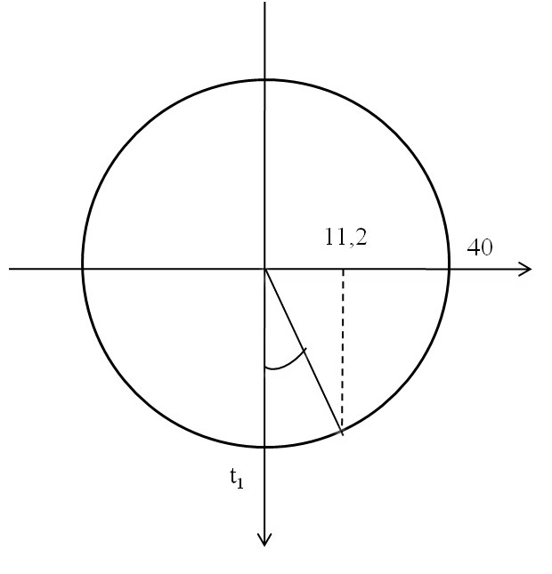
Câu 28: Đáp án B
+ Tại điểm cho vân tối nên
+ Theo đề bài thì
Vậy có 4 giá trị của k thỏa mãn điều trên
Câu 29: Đáp án D
s
Câu 30: Đáp án A
+ Khi u_{L} đạt cực đại thì (1)
+ Khi u_{C} đạt cực đại thì (2)
+ Chuẩn hóa cho →
Thay vào (1) và (2), giải phương trình ta tìm được
→ rad
Câu 31: Đáp án D
+ 3 vân tối gần nhất trùng nhau nên:
→
+ Với bức xạ λ ta tìm được μm
+ Mà nên ta được
Câu 32: Đáp án C
. Mà ta lại có:
+ Mặc khác
+ Tại quỹ đạo M thì → A
Câu 33: Đáp án D
+ Từ đồ thị ta thấy khi V thì mA → Ω
Câu 34: Đáp án B
+ Ta có:
+ Mặc khác ta lại có:
+ Thay các giá trị với khối lượng chính bằng số khối của hạt ta tìm được MeV
→ MeV
Vậy phản ứng thu năng lượng.
Câu 35: Đáp án C
+ Từ đồ thị ta thấy cả u và i đều biến đổi với chu kì ms→ rad
+ Phương trình của i là A
+ Phương trình của u là: V
→
+ Công suất tiêu thụ là: W
→ Gần với giá trị W nhất.
Câu 36: Đáp án B

Câu 37: Đáp án B
+ Khoảng cách giữa 2 vật được xác định là:
+ Theo yêu cầu của đề thì →
+ Khoảng thời gian thỏa mãn điều kiện trên là s
Câu 38: Đáp án D

Câu 39: Đáp án D

Câu 40: Đáp án B
+ Lực ma sát giữa M và m làm cho lò xo có độ dãn mới khác với VTCB:
cm
+ Lần 1 vật đổi chiều thì:
+ Lần 2 vật đổi chiều thì:
+ Lần thứ 3 vật đổi chiều thì:
+ Tốc độ trung bình là: cm/s

